캡스톤 프로젝트

<어플 가칭> 기획서

1차 작성 : 2026-04-06

2차 작성 : 2026-04-29

수정 사항 : 기능 명세서 추가 및 기본 컨텐츠 화면 예시 추가

3차 작성 : 2026-05-06

수정 사항 : 전체 컨텐츠 화면 예시 추가, 게임의 특징 부분 일부 변경

목차에 각 제목으로 이동하는 링크 삽입

4차 작성 : 2026-05-17

수정사항 : 일반 모험, 골드 컨텐츠 재화지급량, 레벨업 및 강화에 따른 수치 성장 기획(붉은 글씨 표시)

목차

게임 개요

게임 진행 방식

UI 예시

기능 명세서

게임의 특징

밸런싱 상세내역

게임 개요(포커싱 포인트)
장르 : 방치형 펫 키우기
특징 : AI 에이전트를 통한 사용자 가중치 기반 게임 변화
플랫폼 : 핸드폰(안드로이드)
프로젝트 사용 도구 : 유니티 6000.0.58f2 ver
깃허브
지라
클로드

예상 산출물 : 프로젝트 기획서
프로젝트 보고서
프로토타입
실행 파일

게임 방식
- 캐릭터는 기본적으로 1자 맵에서 나오는 보스 몬스터를 자동 타격 (사용자 조작 x)
- 캐릭터의 자동 타격 시 잡은 보스의 수와 hp의 양에 따라 내부재화(골드) 또는 아이템(무기, 방어구, 장신구 등) 드롭
- 사용자 컨텐츠 : 골드의 탑(골드 수급), 장비 뽑기, 장비 관리
- AI 통한 게임 변화 컨텐츠 : 맞춤형 일일 퀘스트, 캐릭터 컨디션 변화, 전직 변경 시스템

UI 예시
옵션
스테이지레벨
프로필(레벨)
게임 화면
기능 별 화면
퀘스트

골드

뽑기 컨텐츠
관리 컨텐츠
골드 컨텐츠
캐릭터 컨텐츠
<기본 컨텐츠 화면 예시>
스테이지 및 적 체력 표시
특별한 기능 없음
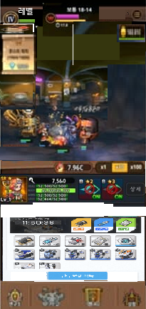
별도 창으로 옵션창 표시
현재 장비 상태
스탯
선택유형
축적 보상 시간
획득 장비 및 재화량 표시
터치 시 별도 기능이 있는 부분은 수령버튼 만
그림 1
터치시 아래에 작은 창으로 현재 골드 숫자랑 수급 량 표시
터치 시 접고 열기 가능
반투명
클릭 시 별도창으로 상세 정보

<캐릭터 컨텐츠 화면 예시>
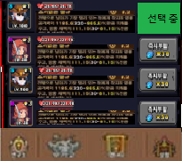
캐릭터 유형 설명
별도 기능 없음
체크박스 형
터치시 해당 캐릭터 유형으로 변경
컨디션 바 :
별도 기능 x, 5단계

<강화 컨텐츠 화면 예시(무기/방어구 )>
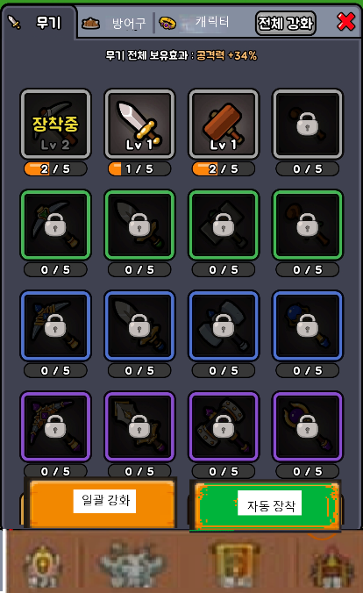
터치시 가장
공격력 / 방어력 강한 아이템으로 교체
터치시 가능한 강화 일괄 진행
손 올리면 작은 창으로 개별 사항 확인 가능

<강화 컨텐츠 화면 예시(캐릭터)>
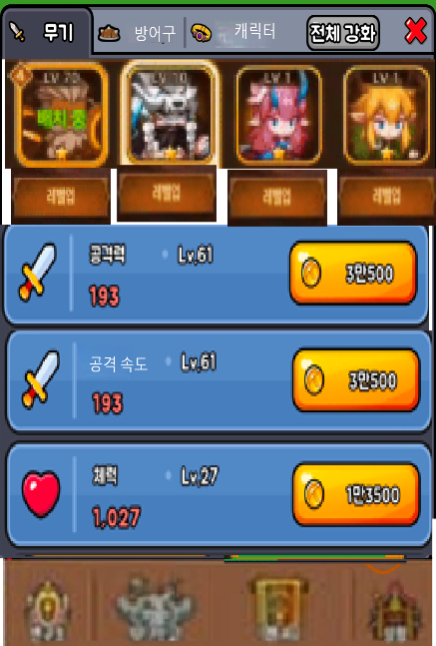
골드 부족시 숫자 붉게 표시, 터치 안됨

<골드 컨텐츠 화면 예시>
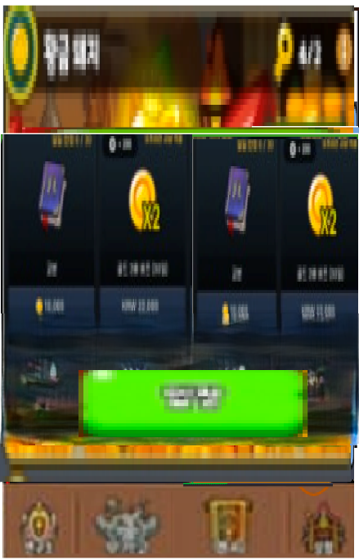
골드 부족시 숫자 붉게 표시, 터치 안됨
버프 가능 횟수(입장 가능 횟수 , 버프 횟수 별도)

<뽑기 컨텐츠 화면 예시>
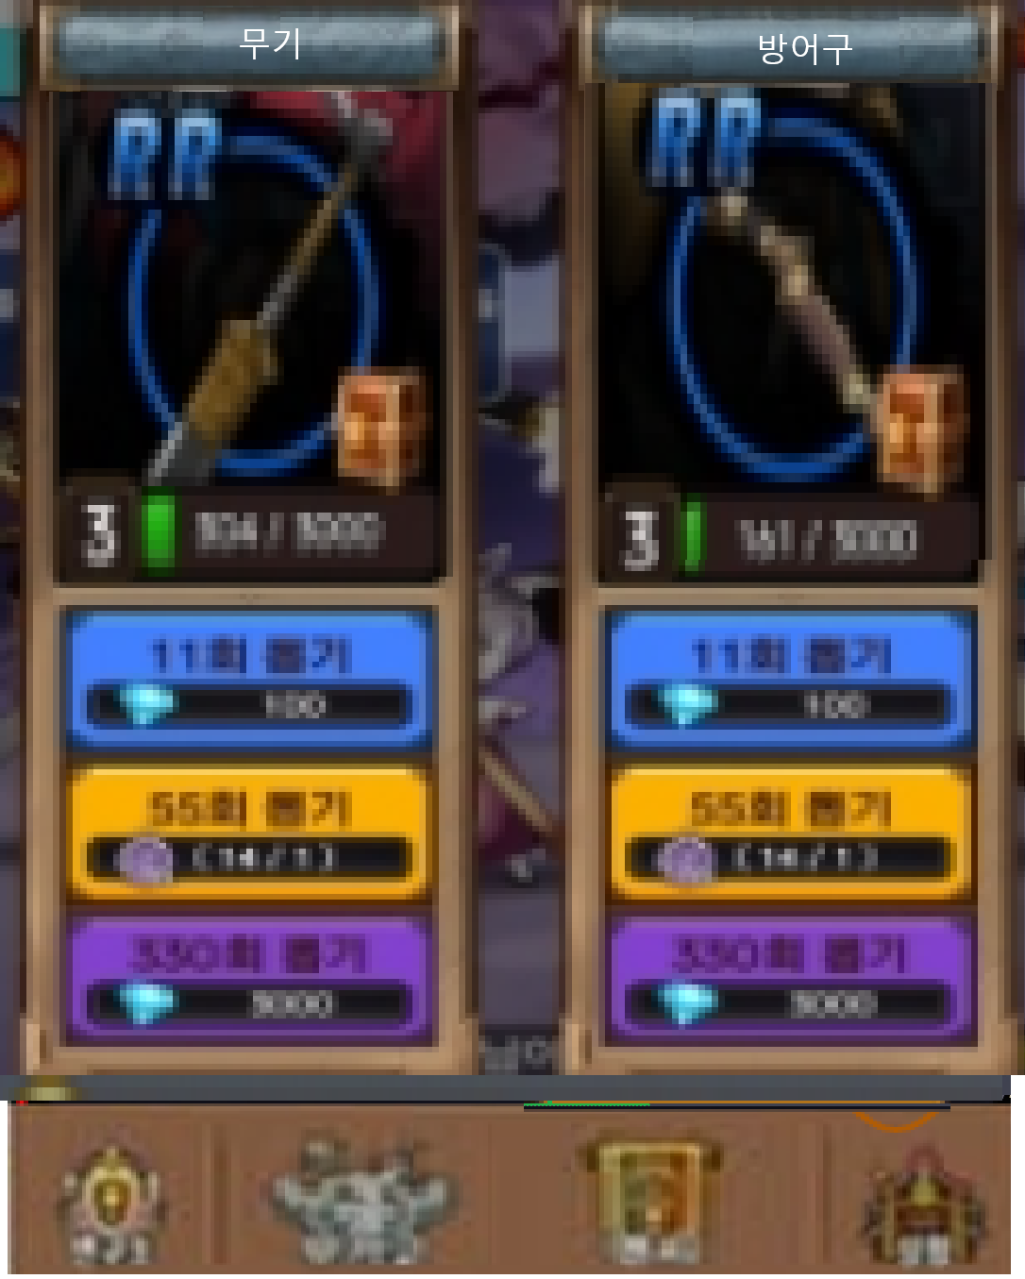
골드 부족시 숫자 붉게 표시, 터치 안됨

골드, 프로필, 레벨 : 클릭 시 관련 정보를 확대하여 확인 가능
프로필 – 사용자 명, 사용패턴 분석 내용
골드 – 현재 골드, 골드 수급율
레벨 – 현재 레벨, 필요 경험치 양
기본화면 : 게임의 기본 베이스가 되는 진행방식
게임 방식에 따라 골드와 경험치가 수급되며
몬스터 처치 량의 일부 및 게임 종료 시 자동처치 보상을 축적하는 상자를 터치를 통해 획득 가능
캐릭터 컨텐츠 : 현재의 캐릭터 및 여러 유형의 캐릭터들을 확인 가능
캐릭터 종류는 4개 존재
(활동형, 절제형, 퀘스트형, 종료형)
각 종류의 캐릭터마다 다른 피로도를 가지게 됨.
골드 컨텐츠 : 경험치보다 골드 수급에 집중된 컨텐츠
기본화면과 같은 방식의 전투 진행
3가지 강화를 통해 보상, 버프 시간, 버프 횟수를 강화할 수
있음
관리 컨텐츠 : 강화 컨텐츠를 통해 얻은 아이템 확인 및 강화
뽑기 컨텐츠 : 골드를 소모해 아이템의 뽑기
퀘스트 : 사용자 성향을 기반으로 한 퀘스트가 부여
달성 시 피로도의 회복 및 골드와 경험치 제공

기능 명세서
구분 | 기능 | 구체 기능 | 상세설명
타이틀 | 로그인 | 계정 생성, 소셜 로그인 | 로그인 성공 시 로그아웃 버튼으로 변경
 | 게임 시작 |  | 인게임 진입
게임 화면 | 퀘스트 | 수락
 |  | 축소/확대화 | 온/오프 방식으로 구현
 | 프로필 | 사용자 명 , 사용자 패턴 분석 | 내용 출력
 | 옵션 | 소리 | 음소거 버튼, 사운드 바
 |  | 계정 연동 | 이미 연동되있을 경우 로그아웃
기능별 화면 | 기본 화면 | 정보 | 공격력, 수비력, 현재 캐릭터 유형 표시
 |  | 보물 상자 | 클릭시 별도 창을 통해 회수 가능
 | 캐릭터 컨텐츠 | 선택 | 캐릭터 변경
 |  | 강화
 |  | 캐릭터 상세정보 | 이름 클릭으로 접근 별도 창으로 보여주기
 | 골드 컨텐츠 | 보상 버프
 |  | 보상 강화
 |  | 시간 강화
 |  | 횟수 강화
 | 관리 컨텐츠 | 아이템 ui | 주요 정보 출력, 강화, 판매
 |  | 일괄강화 / 일괄 판매
 | 뽑기 컨텐츠 | 1회 뽑기
 |  | 10회 뽑기

게임 특징 1. 컨디션
- 사용자의 성향 분석을 기반으로 사용자의 생활 습관이 오늘 잘 이루어 졌는가 이루어 지지 않았는가를 판단해 게임에 영향을 줌
- 사용자 분석에 사용할 데이터 : 잠금해제 횟수 + 핸드폰 사용 시간
- 데이터를 통해 사용자 별로 일일 퀘스트가 주어지며 이 퀘스트는 캐릭터의 컨디션에 영향을 줌
퀘스트 예시) 12시 ~ 6시 핸드폰 사용 x, 특정앱 사용시간 n시간 미만
  - 데이터를 통해 컨디션 5단계로 분류
1. 최상 (퀘스트 2개 완료)
2. 좋음 (퀘스트 1개 완료)
3. 평범 (퀘스트0개 완료)
  - 각 컨디션이 가지는 영향
1. 최상 : 캐릭터 수치 버프, 몬스터 약화(수치 약화, 기믹 없음)
2. 좋음 : 캐릭터 수치 버프, 몬스터 평범
3. 평범 : 캐릭터 버프 없음, 몬스터 평범
* *5단계를 3단계로 줄이고 사용자에게 디메리트를 주는 요소 제거

게임 특징 2. 캐릭터
- 캐릭터 종류는 4개로 캐릭터 관리에서 변경 및 강화 가능
  - 활동형 : 게임 켜진 동안 무기 및 캐릭터 수치 가산, 뽑기 및 강화 비용 감소
  - 절제형 : 골드의 탑 수확율 버프
  - 퀘스트형 : 일일 퀘스트 개수 증가, 퀘스트 보상 증가
  - 종료형 : 게임 종료 중 자동사냥 보상 증가, 퀘스트 성공 시 타 유형 컨디션 회복율 증가
- 각 종류 별로 컨디션이 존재하며 해당 형태로 플레이 시 컨디션이 감소하고 플레이 되지 않는 유형은 조금씩 컨디션이 보통까지 회복 됨
- 컨디션은 매일 퀘스트 달성 정도로 초기화되며 게임 중간 중간 퀘스트 해결 및 레벨업 등으로 회복가능
- 퀘스트는 특정 시간에만 시간 제한
- 캐릭터 변경에 시간 제한 존재

게임 특징 3. 구체화 모드(추후 추가예정)
- 단순하게 평균치와 데이터로만 진행하는 생활 패턴 반영이 아닌 사용자의 구체적인 정보를 기반으로 각 행위에 가중치를 두고 진행하는 고급 모드
- 이때 사용자에 대한 구체적인 정보는 사용자에게 직접 입력하고 이에 대한 조정사항을 AI로 구체화하는 것으로 진행
- 구체화 내용은 추후 협의 필요

밸런싱 상세내역
- 플레이어는 기본 전투, 골드 컨텐츠를 통해 골드와 경험치를 수급하고, 이를 소비해 강화, 뽑기 컨텐츠를 이용하는 구조로 되어 있음.
- 이때 한 컨텐츠에만 치우치치 않는 밸런싱을 위해 플레이어와 몹의 스탯과 이에 따른 골드 소비량의 비율을 다음과 같이 결정함(소수점은 반올림 처리)
  - 플레이어 스탯 : (기본 스탯[체력 100, 공격력 20, 방어력 20] + 스탯 강화[레벨 1당 + 1x1.13^n] + 장비 기본 스탯[+ 연산 수치]) x 장비 옵션[n% 증가] x 캐릭터 유형 강화 별 옵션[특정 컨텐츠 % 증가, 컨디션에 따른 스탯 % 보너스]
  - 몬스터 스탯 : 기본 스탯[체력 80, 공격력 10, 방어력 10] × (1.15)^n (스테이지 마다 15% 증가)
  - 전투시 계산 : 체력 – (공격력 x (1 - 방어력 / (방어력 + 상대 공격력 x 2))
  - 레벨 업에 필요한 경험치양 : 기본 1000 x 1.16^n(레벨업마다 16% 증가)
  - 스탯 강화에 필요한 골드양 : 기본 1000 x 1.17^n(강화마다 17% 증가)
  - 캐릭터 유형별 강화에 필요한 골드량 : 기본 3000 x 1.20^n(강화마다 20% 증가, 10회 강화마다 플레이어 레벨 30제한)
  - 스테이지 클리어 시 재화량 – 일반 = 경험치 60 : 골드 40(10 확률로 장비 드랍)
- 골드컨텐츠 = 골드 150%(일일 가능 횟수 제한)
- 진행에 따른 재화량 변화 : 기본 1000 x 1.14^n(스테이지 클리어 시마다 14% 증가)
- 장비 강화에 필요한 골드량 : 같은 장비 2개(강화시마다 1개씩 증가) + 500 x 1.18^n
- 장비 뽑기에 필요한 골드량 : 1회 2500 ,10회 24000
- 골드 컨텐츠 강화비용 : 10000 x 1.25^n
- 장비 강화 레벨에 따른 스탯 증가량 : 기본 – 10 x 1.15^증가
- 옵션 기본 5x 1.05^n%증가
+) 뽑기에 등장할 오브젝트 개수 기획 내용 추가 예정

